INFORME DE SUPERVISIÓN PARA CONTRATOS DE PRESTACIÓN DE SERVICIOS PROFESIONALES Y DE APOYO A LA GESTIÓN

ESPACIO EXCLUSIVO PARA EL CONTRATISTA
Nombre del contratista | JEIMY ESTEPHANIA PINZON BETANCOURT
Número de identificación | 1019068017 |  |  | Tipo de documento |  | Cedula de Ciudadanía
Número del contrato | 684 de 2021 |  |  | Pago número |  | 1 |  | de |  |  | 6
Período informado | Del 21 de Julio al 30 Julio de 2021 |  |  | N° de Registro Presupuestal |  | RES- 2021002021 19-07-2021
Cuenta bancaria - entidad: | 356070305350 BANCO  DAVIVIENA |  |  |  |  | Corriente |  |  |  | Ahorros |  | X
Valor del pago | QUINIENTOS CINCUENTA Y DOS MIL PESOS ($ 552.000) M/CTE
Fecha Acta Inicio | 21 de JULIO de 2021 |  |  |  | Fecha de terminación vigencia inicial |  | 15 de diciembre de 2021
Prórroga | SI |  | NO | X | Fecha de terminación prórroga |  | N/A
Adición | SI |  | NO | X | Valor adicionado |  | N/A
Suspensiones | SI |  | NO | X | Periodo de Terminación |  | N/A
Objeto del Contrato: PRESTACIÓN DE SERVICIOS DE APOYO A LA GESTIÒN COMO FORMADOR DEPORTIVO Y RECREATIVO PARA EL DEPARTAMENTO DE CUNDINAMARCA EN EL MARCO DEL PLAN DE DESARROLLO “CUNDINAMARCA REGIÓN QUE PROGRESA”. PARA EL CUMPLIMIENTO DE LAS METAS DEL INSTITUTO DEPARTAMENTAL PARA LA RECREACION Y EL DEPORTE DE CUNDINAMARCA
Obligaciones específicas: |  |  |  |  | Actividades realizadas:
1. Efectuar la organización, instrucción, planeación, dirección y realización de las actividades que se requieran para la consecución de mínimo 3 grupos de formación deportiva en el área y municipio asignados por el supervisor, el contratista será la persona responsable de adelantar y gestar los procesos de convocatoria e inscripción a los procesos de formación que lidera, para la iniciación, fundamentación y perfeccionamiento en el deporte, a través de medios de comunicación masivos, las Juntas de Acción Comunal, las Instituciones Educativas, Resguardos Indígenas, personas en condición de discapacidad, población diversa y demás comunidades. |  |  |  |  | Me presente a la coordinación de deporte donde me atendió el doctor Julio cesar sanchez; director de turismo, cultura, recreación y deportes del ente municipal en representación del cual planificamos los sitios y horarios para ejecutar las actividades correspondientes en el área específica del Tenis de mesa en el municipio. realice la convocatoria pertinente bajo los parámetros establecidos por el municipio de Tocaima - Cundinamarca para concretar el 40% de los niños y niñas exigidos por Indeportes Cundinamarca
2. Posterior al acta de inicio se deberá presentar ante el respectivo supervisor el Plan de trabajo, teniendo 15 días calendario como término para dicha entrega, en donde se especifique horarios, sitios de práctica, y demás datos correspondientes. |  |  |  |  | Desarrollé y entregué el proyecto de trabajo en la fecha establecida, de acuerdo a los lineamientos expuestos por el supervisor. Se estableció junto con los demás compañeros formadores y el coordinador de deportes, los lugares de trabajo, horarios, implementos deportivos y respectivo inventario pertinente para la realización de cada una de las sesiones de clase. De igual forma entregué el plan de trabajo al coordinador del municipio; vía correo electrónico, de acuerdo a compromiso adquirido en acta 01 del 21 de julio de 2021 para el fin de presentación de formadores asignados por INDEPORTES junto con el supervisor. Desarrollé las diferentes estrategias de acuerdo al plan de trabajo entregado; siendo una herramienta útil para el que hacer deportivo en el municipio de TOCAIMA.  Los horarios, sitios de entrenamiento y todos los lineamientos del proceso de aprendizaje, no han sufrido variación alguna que permita modificaciones.
3. Tener una cobertura mínima de 20 personas por grupo o una cobertura global de 60 beneficiados activos como mínimo durante el mes en los 3 grupos, en caso de estar vigentes las medidas que restrinjan la movilidad, o que promuevan el aislamiento o distanciamiento físico, el contratista podrá disminuir la cobertura a 15 personas por grupo o una cobertura global de 45 beneficiados activos como mínimo durante el mes. |  |  |  |  | publique el programa de escuela de formación en tenis de mesa y aspiro tener la cobertura de 60 cupos para los niños y niñas que deseen pertenecer y cumpliendo con todos los protocolos del municipio distribuidos en los tres niveles de Formación hasta la fecha estoy realizando la invitación puerta a puerta en el municipio Proyecté. la cobertura requerida para niños y jóvenes beneficiados de la escuela de formación deportiva de tenis de mesa en el municipio de TOCAIMA
4. Preparar y ejecutar 9 sesiones de formacion a la semana, minimo 36 sesiones al mes, con las escuelas de formacion a cargo. Cada sesión estará compuestas por veinte (20) minutos de preparación, hora y treinta (1:30) minutos de formacion y diez (10) minutos de cierre, para un total de 2 horas como mínimo. El no cumplimiento en el número de sesiones señaladas dará como consecuencia que el pago acordado por el respectivo periodo se realice de manera proporcional a las sesiones efectivamente realizadas; en caso de que se restrinja la movilidad o que promuevan el aislamiento o distanciamiento físico, el contratista desarrollará 6 sesiones de formación a la semana, minimo 24 sesiones al mes, a través de la utilización de medios virtuales o medios de comunicación masivo, adoptando las estrategias pertinentes junto con el supervisor, teniendo en cuenta las necesidades de los municipios y conmutando, si es el caso, por actividades de recreación o actividad física. |  |  |  |  | Realice la convocatoria y planificación para cada uno de los grupos en sus diferentes categorías cumpliendo con los parámetros establecidos por Indeportes Cundinamarca y cumpliendo con todos los protocolos de bioseguridad el programa se ejecutara los días lunes ,miércoles y jueves los horarios los estamos definiendo con la coordinadora de deportes
5. Consolidar y actualizar la información a través de la plataforma o los medios que para tal fin Indeportes Cundinamarca tenga implementada para la inscripción, consentimiento informado y firmado por los padres o tutores de cada deportista, y demás información que se requiera. |  |  |  |  | Entregue la información requerida con el fin de tener actualizado el Drive de los deportistas.  Malla curricular Plan pedagogico  Certificado de permanencia
6. El contratista deberá tomar asistencia de los beneficiados por sesión realizada y soporte fotográfico conforme al formato dispuesto para ello y entrega en el respectivo informe mensual; la no entrega de esta evidencia ocasionará que no se contabilice como sesión realizada. En la evidencia se debe dejar constancia del buen uso y promoción de la imagen de INDEPORTES Cundinamarca. |  |  |  |  | Realice convocatoria para la iniciación del programa de escuelas de formación deportiva en la disciplina de tenis de mesa y tomaré el soporte de asistencia y soporte fotográfico conforme al formato dispuesto por Indeportes Cundinamarca para la niñez beneficiada
7. Presentar la planeación de las sesiones de clase antes del inicio de cada mes y hasta la finalización de su contrato al respectivo supervisor o persona delegada por la subgerencia técnica, la planeación diaria de clase describiendo en cada una de las partes de ella los objetivos, aspectos físicos, técnicos y evaluativos, así como los métodos empleados. |  |  |  |  | Subí al drive de manera digital el plan pedagógico y  malla curricular a la persona encargada, hasta la  finalización del contrato.
8. Presentar ante el Supervisor las evaluaciones que le realice a los grupos de alumnos a su cargo, de acuerdo con los manuales y formatos que le sean entregados; las cuales estarán establecidos en el cronograma general, los resultados obtenidos deberán ser entregados junto con el informe del respectivo periodo y un consolidado en el informe final. |  |  |  |  | 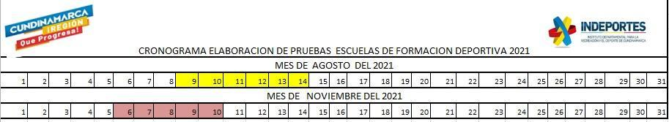  Están siendo programadas para diseñar cronograma, esto se realizará apenas se tenga lo anterior mencionado.
9. El contratista deberá entregar certificación por parte del organismo deportivo municipal en donde conste la realización de actividades mensuales relacionadas con las obligaciones contractuales en el municipio asignado. |  |  |  |  | Envié el certificado de permanecía debidamente diligenciados y firmados
10. Desarrollar dos eventos de carácter municipal, de manera presencial o virtual teniendo en cuenta las medidas adoptadas por las autoridades territoriales en materia de aislamiento preventivo obligatorio de cara a conjurar la crisis generada por la COVID 19. Uno de estos eventos deberá encaminarse a la respectiva disciplina deportiva y el otro a actividades recreativas según las fechas indicadas por la subgerencia técnica. |  |  |  |  | Planifique para la primera semana de agosto el evento deportvo realizarse en el municipio de Tocaima, teniendo en cuenta los protocolos de aislamiento preventivo obligatorio y el aumento de contagios, el cronograma emitido por INDEPORTES Cundinamarca, la autorización de la administración municipal en cabeza de la coordinación de deportes,y el consentimiento de padres de familia para su óptimo desarrollo.  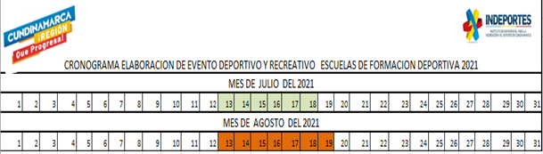
11. Consolidar y presentar mensualmente con el informe de supervisión un logro o actividad que deba ser resaltado, en el formato establecido por Indeportes Cundinamarca. |  |  |  |  | No e obtenido logros ya que apenas estamos iniciando  la ejecución del programa . creando plan pedagógico y malla curricular
12. Cumplir e implementar los protocolos de bioseguridad emitidos por las autoridades competentes para evitar el contagio y propagación del virus COVID-19 o relacionados, así como disponer de los elementos de autocuidado necesarios para cumplir con las obligaciones contractuales de forma habitual o por medios alternos. |  |  |  |  | Se cumple con requerimientos de protocolos de bioseguridad establecidos por el municipio de tocaima - Cundinamarca y promulgación del autocuidado para evitar el contagio y propagación del virus COVID-19
13. Asistir a las diferentes reuniones y capacitaciones convocadas por el Supervisor o la Subgerencia Técnica, al igual que apoyar la realización de los eventos que INDEPORTES Cundinamarca programe y requiera su apoyo o participación. |  |  |  |  | Asistere a las reuniones programas por Indeportes cundinamarca via presencial o virtual para información o el mejoramiento proceso.
14. Apoyar el componente de actividad física y recreación en las diferentes actividades que realicen los fines de semana en los municipios asignados por la Subgerencia Técnica. |  |  |  |  | Estaré atento cuando requieran de mi apoyo hasta el momento no lo han solicitado por parte de Indeportes
15. Realizar la entrega al supervisor del contrato los documentos, estudios y demás productos elaborados durante la ejecución a través de un informe final, en formato digital y modificable. |  |  |  |  | Realice la entrega al supervisor los documentos requeridos mediante un informe final digital y modificable del mes de julio  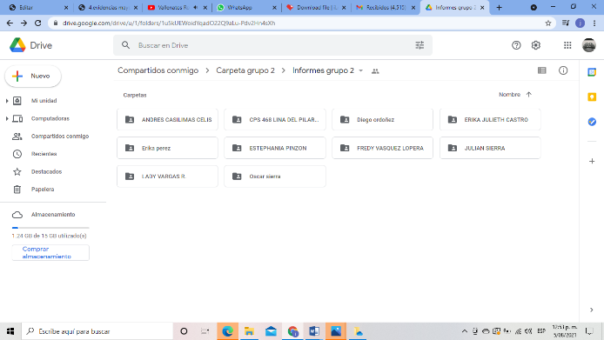
En calidad de contratista indico que las obligaciones con el sistema Seguridad social, salud y pensiones se han efectuado de la siguiente manera:
Periodo | IBC | Salud | Pensión | ARL | Planilla
Julio | 908.526 | 113.600 | 145.400 | 22.200 | 1039957297
Totales | 908.526 | 113.600 | 145.400 | 22.200 | 281200



JEIMY ESPTEPHANIA PINZON BETANCOURT
CC. 1019068017 de BOGOTA

ESPACIO EXCLUSIVO PARA EL SUPERVISOR
Nombre del (la) supervisor(a): | PEDRO YESID GUZMAN LINARES
Cargo Supervisor(a): | Supervisor
Apoyo a la Supervisión: | Andrés Felipe López Rincón
Cargo apoyo a la supervisión | GESTOR PROVINCIAL ALTO MAGDALENA
Observaciones del supervisor(a):
Por lo anterior, y en mi calidad de Supervisor del Contrato de Prestación de servicios 684 – 2021 y teniendo en cuenta el desarrollo de las actividades contenidas durante el periodo comprendido entre 21/07/2021 al 30/07/2021 considero pertinente y viable realizar el Giro por Quinientos cincuenta y dos mil pesos ($ 552.000) a la cuenta de ahorros N° 356070305350 Davivienda

En calidad de supervisor(a) del presente contrato de prestación de servicios dejo constancia que el pago de aportes al sistema de seguridad social se efectúa bajo la responsabilidad exclusiva del contratista de conformidad con el artículo 3.2.7.4 del decreto 1273 de 2018 el cual indica que “(…)estará a cargo del contratista el pago de los aportes al sistema de seguridad social integral y los intereses moratorios a que hubiere lugar; en estos eventos excepcionales, el contratista deberá acreditar al contratante el pago del periodo correspondiente.(…)”en tal sentido, dejo constancia que se efectuó la revisión de los soportes relacionados en el informe del contratista en especial los concernientes al pago de aportes al sistema de seguridad social teniendo presente que se efectuó la revisión mes vencido, de acuerdo con los lineamientos impartidos en la circular 005 de 2021, expedida por la Subgerencia Administrativa y Financiera del Instituto Departamental para la Recreación y el Deporte de Cundinamarca.

ESTADO FINANCIERO
VALOR TOTAL DEL CONTRATO |  |  | $ 9.936.000
CONCEPTO | PERIODO | VALOR A PAGAR | SALDO POR EJECUTAR
Pago 01 | Del 21 de JULIO al 30 de julio de 2021 | $ 552.000 | $ 9.384.000

El supervisor certifica que el contratista cumplió a satisfacción y dentro de los términos contractuales con todas las obligaciones establecidas en el periodo informado.

Igualmente certifica que el contratista dio cumplimiento con las disposiciones legales vigentes sobre el régimen de seguridad social y cumplió con los aportes de salud, pensión y ARL.
Revisado y aprobado para pago: | SI |  | NO
PEDRO YESID GUZMAN
SUPERVISOR

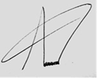
ANDRES FELIPE LOPEZ RINCON
APOYO A LA SUPERVISIÓN

